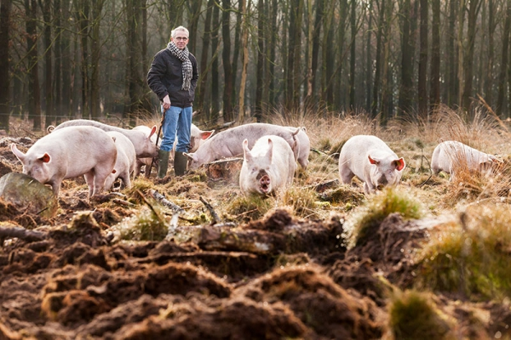

Jan Overesch, BD akkerbouwer en varkenshouder

Winnaar Soil4U award 2019
Jan Overesch, winnaar van de Soil4U award 2019, is biologisch-dynamisch akkerbouwer en varkenshouder in Raalte. In 1994 koos hij voor omschakeling van gangbare naar biologisch-dynamische teelt, toen was de stap naar biologische vleesvarkens in 2002 logisch. Hij heeft ook nog zo’n 30 zoogkoeien. Jan heeft in de loop der jaren een club gelijkgestemden om zich heen verzameld. "Boeren, landgoedeigenaren, adviseurs en anderen die net zo over de bodem denken als ik. Zuinig zijn op de bodem is ons credo, die is de basis van de productieketen. Een goede bodem is af te lezen aan het organische-stof-gehalte en het bodemleven. Goede voeding belangrijk, maar ook de grondbewerking. Door af te zien van het omkeren van de grond (niet ploegen dus) en niet het land op te gaan als het nat is, bevorder je de bodemstructuur. Mijn varkens zorgen voor strorijke mest. Dat het goed gaat met de bodem zie ik aan de plantjes."
De combinatie van bedrijfstakken vormt een mooie kringloop. Het graan wordt deels aan de varkens gevoerd, het stro wordt gebruikt in de potstal van de varkens die op hun beurt mest leveren voor de akkers. Groenten en vlees worden afgezet via De Groene Weg en Udea (leverancier van onder andere Ekoplaza). In het biologisch segment is de balans tussen vraag en aanbod goed, waardoor de boer een eerlijke prijs krijgt. Jan Overesch ontvangt ook met plezier scholen, studieclubs, verenigingen en iedereen die geïnteresseerd is. Het bedrijf heeft een bezoekersruimte met uitzicht op de potstal. Jan: "Ik heb niets te verbergen, we winnen een hoop goodwill en het geeft mij energie.”
Met boerenprotesten tegen onder andere het stikstofbeleid heeft Jan niet zo veel. Hij wijst op de kramp waarin de landbouwsector verkeert als gevolg van het overheidsbeleid en de verwerkende industrie. "Gangbare boeren zijn jarenlang gestimuleerd om te groeien met lage prijzen, uitputting van de bodem en een stikstofprobleem als gevolg. Ik heb niets tegen gangbare landbouw en schaalvergroting, maar die manier van werken past niet bij mij. Een boer kan met 60 koeien een goed inkomen verdienen." Volgens Jan hebben de media een belangrijke rol gespeeld bij de boerenprotesten in oktober 2019, net als bij het initiatief ‘Heel Salland biologisch’, dat in november 2017 veel ophef veroorzaakte in de regio. "De kloof tussen gangbaar en biologisch werd veel groter gemaakt dan die in werkelijkheid is. De media en LTO Nederland hebben het opgeklopt, waardoor het initiatief uiteindelijk is gesneuveld. Spijtig."
Tot slot moedigt Jan de Federatie Particulier Grondbezit aan om grondeigenaren te stimuleren zich bij het verpachten aan agrariërs niet te veel te laten leiden door hoge prijzen, maar pachters te kiezen die, net als hij, zorgvuldig met de bodem omgaan.
Jan Overesch won de Soil4U Award 2019 omdat hij volgens de jury ruimschoots volgens het Soil4U gedachtegoed werkt, me nadruk op uitdragen van het belang van een duurzame bodem en kringlooplandbouw. Zeker in de huidige tijd, waarin de agrarische sector elke dag onderwerp is van debat en demonstraties, is dat belangrijk. De Soil4U award is een prijs voor ‘bodemverbeteraars’ - een bodemprijs dus eigenlijk. Voor mensen en initiatieven die de zes onderdelen van het Soil4U gedachtegoed nastreven: 1. Gezonde bodem 2. Meervoudige waardecreatie 3. Gemeenschapsontwikkeling 4. Gezond buitengebied 5. Verspreiden gedachtegoed en 6. Bijdragen aan duurzame ontwikkelingsdoelen van de VN.
http://overesch.nl/

